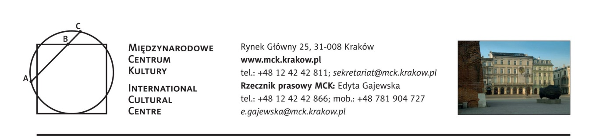
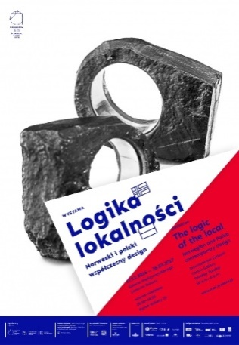
Logika lokalności. Norweski i polski współczesny design
17 grudnia 2016 – 26 marca 2017
(wernisaż 16 grudnia, godz. 18.00)
Galeria Międzynarodowego Centrum Kultury,
Kraków, Rynek Główny 25

Na obecnym poziomie cywilizacyjnym możliwy jest rozwój zrównoważony, to jest taki rozwój, w którym potrzeby obecnego pokolenia mogą być zaspokojone bez umniejszania szans przyszłych pokoleń na ich zaspokojenie. (pierwsze zdanie raportu Światowej Komisji ds. Środowiska i Rozwoju ONZ w 1987 r., znanego jako Raport Brundtland)

Najważniejsze słowo-klucz dla tej wystawy to lokalność, w której ujawniają się punkty styczne norweskiego i polskiego designu. Przy czym nie chodzi o folklor czy proste odwzorowywanie ornamentu i ludowej formy, ale kreatywne czerpanie inspiracji z tego, co najbardziej charakterystyczne dla danego miejsca, jego krajobrazu, topografii, klimatu, pamięci. A wszystko to z szacunkiem dla miejscowej tradycji i zwyczajów.
Wystawa przybliża jeden z ważnych trendów zarówno w polskim jak i norweskim designie, jakim jest projektowanie wykorzystujące rodzimą tradycję warsztatową i materiałową, jak również idee zrównoważonego rozwoju. Ekspozycja będzie próbą ukazania wzajemnych polsko-norweskich korelacji i punktów stycznych w designie ostatnich 15 lat. Ilustracją tego zagadnienia będą prace zarówno już nagradzane i uznane w świecie jak, i te najnowsze.
Wystawa zaprezentuje blisko 100 prac kilkudziesięciu młodych polskich i norweskich designerów; meble, biżuterię, modę, a także mniej oczywiste obiekty, takie jak na przykład stojaki do rowerów…
Wśród designerów, których projekty zostaną zaprezentowane w Galerii MCK znaleźli się m. in.: Jan Lutyk, Karina Królak, Joanna Rusin, Jan Godlewski, Paweł Jasiewicz, Agnieszka Czop, studio Malafor, AP Dizajn, Fivetimesone, Kristine Five Melvaer, Anderssen&Voll, Andreas Engesvik, Olle Petter Wullum, Stian Korntvedt Ruud, Vibeke Skar, Ida Noemi .
Wystawa zostanie wzbogacona polskimi eksponatami z Muzeum Etnograficznego w Krakowie oraz norweskimi z Sverresborg, Trøndelag Folkemuseum, które będą przykładami tradycyjnego rzemiosła – źródła współczesnych inspiracji zarówno w kształtowaniu nowych form jak i filozofii oraz strategii dzisiejszego designu.
Wystawa pod Honorowym Patronatem Prezydenta Miasta Krakowa Jacka Majchrowskiego.
Kuratorki wystawy: dr Monika Rydiger, Solveig Lønmo
Aranżacja plastyczna: Paweł Żelichowski
Koordynacja i organizacja: Åshild Adsen, Anna Śliwa, Steffen Wesselvold Holden, Solveig Lønmo, Monika Rydiger
Asystentka projektu: Kama Guzik
Godziny otwarcia Galerii MCK: wtorek–niedziela 10:00–18:00 (ostatnie wejście 17:30)
Ceny biletów: 12 zł (pełnopłatny), 7 zł (ulgowy), 20 zł (rodzinny)
W każdy wtorek i środę w godzinach 10.00–11.00 HAPPY HOUR – wstęp na wystawę za 1 zł.
W każdą niedzielę, w cenie biletu zwiedzanie wystawy z przewodnikiem: godz. 12.00 w języku polskim i godz. 16.00 w języku angielskim.
Katalog, w polsko–angielskiej wersji językowej, zawiera reprodukcje wszystkich dzieł prezentowanych na wystawie oraz teksty krytyczne dotyczące designu.
Wystawie towarzyszy cykl wykładów, spotkań i zajęć edukacyjnych pogłębiający i poszerzający jej tematykę.
Organizatorzy: Międzynarodowe Centrum Kultury, Museene i Sør-Trøndelag, Nordenfjeldske Kunstindustrie Museum
Przy wsparciu finansowym: Ministerstwa Kultury i Dziedzictwa Narodowego, Gminy Miejskiej Kraków
Sponsor wydarzeń edukacyjnych: Canson
Partner MCK: MPK
Po pokazie w Krakowie wystawa zostanie zaprezentowana w Nordenfjeldske Kunstindustrie Museum w dniach 6.04.2017 - 4.06.2017.
***
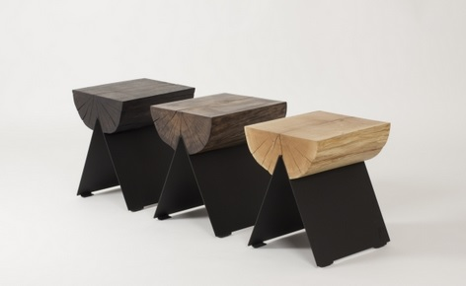
dr Monika Rydiger, fragmenty tekstu z katalogu wystawy:
Lokalność staje się dziś kategorią wyraźnie obecną zarówno w dyskursie potocznym, jak i naukowym – zwłaszcza socjologicznym i kulturoznawczym. Szczególnego znaczenia nabiera ona w analizach badających procesy redefiniowania bądź konstruowania na nowo tożsamości narodowych, regionalnych, osobistych . Powrót do lokalnych tradycji i zwyczajów, regionalnych potraw, rękodzieła, słownictwa to z jednej strony wyraz poszukiwania ciągłości, stałości w czasach płynnej egzystencji (jak określa ją Zygmunt Bauman), z drugiej zaś – strategia podkreślania odrębności w obawie przed globalnym ujednoliceniem. W tego rodzaju uwarunkowania wpisuje się współczesny design.
Deyan Sudjic, dyrektor The Design Museum w Londynie, brytyjski krytyk designu i architektury, przyznaje, że „dizajn to język, którego społeczeństwo używa do tworzenia przedmiotów przedstawiających jego cele i wartość. Może być używany cynicznie, w sposób manipulatorski, albo twórczo i z określonym zamiarem. Dizajn to język ułatwiający zdefiniowanie lub zasygnalizowanie wartości. […] Dizajn może się także stać środkiem tworzenia poczucia tożsamości – obywatelskiej, zbiorowej czy osobistej” .
Kategorie miejsca, nie-miejsca, lokalności wciąż zajmują ważną pozycję w dzisiejszej myśli kulturowej. Design, który coraz wyraźniej nabiera wymiaru dyscypliny kulturotwórczej, kreując wartości nie tylko komercyjne, ale także symboliczne, społeczne i polityczne, wydaje się jednym z istotnych elementów współczesnych korelacji zachodzących między globalnymi a lokalnymi tendencjami, z jakimi przyszło nam się mierzyć .
/12.2016/

Stali patroni medialni: TVP 3 Kraków, Radio Kraków Małopolska, OFF Radio Kraków, Tygodnik Powszechny, Karnet, In your pocket, Polski Portal Kultury O.pl, Herito, AHiCE
Patroni medialni wystawy: Polskie Radio Program I, PAP, Telewizja M, Lounge, Weranda, SZUM

